**Training Manual for**

**Jana Sunani**

**CM Grievance Appointment**

**(Odia)**

1. ନିମ୍ନ ପୃଷ୍ଠାରେ ଅବତରଣ କରିବାକୁ ବ୍ରାଉଜରରେ ୱେବସାଇଟ୍ URL <https://ppjsn.odisha.gov.in/> ପ୍ରବେଶ କରନ୍ତୁ |

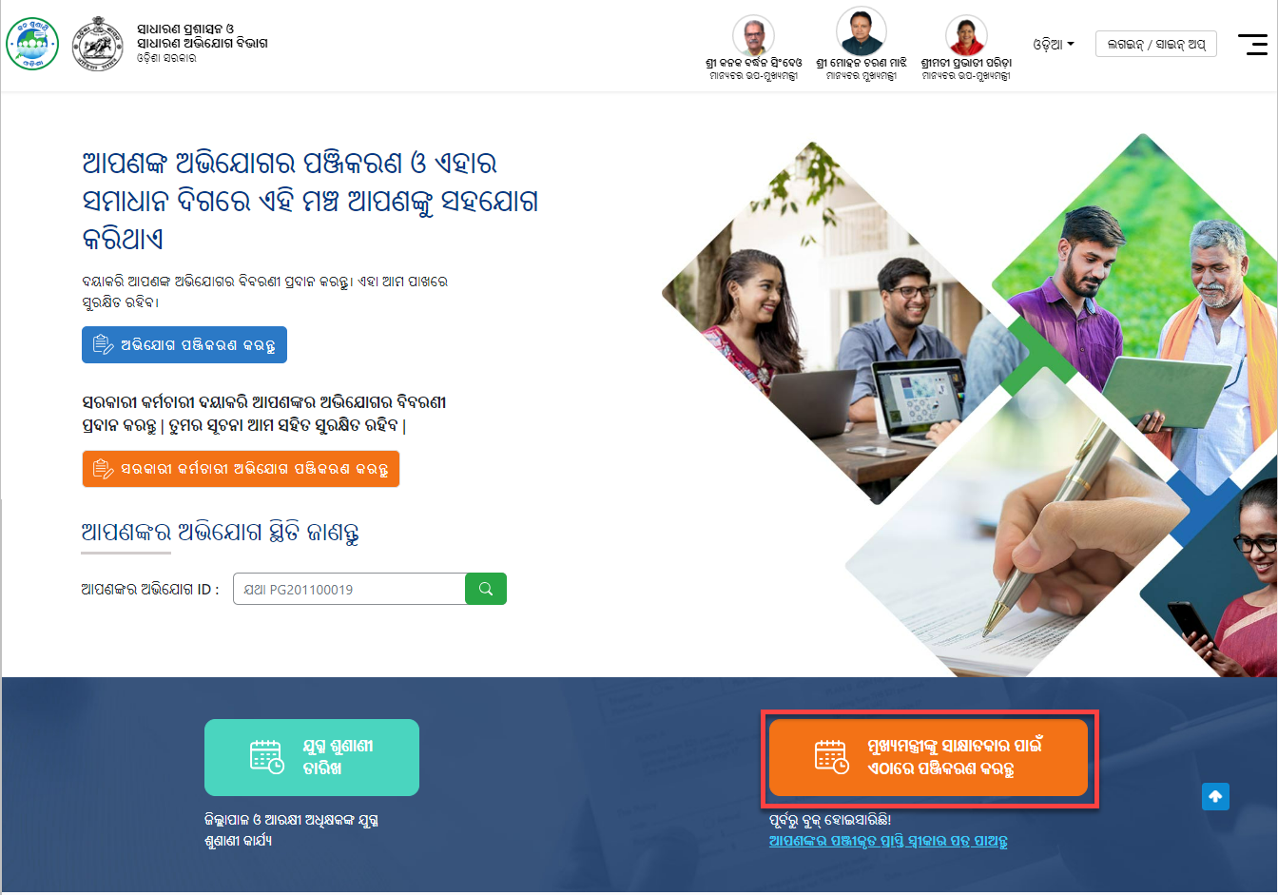

1. ମାନ୍ୟବର ମୁଖ୍ୟମନ୍ତ୍ରୀ ସହିତ ଏକ ଅଭିଯୋଗ ସାକ୍ଷାତକାରକୁ ନିର୍ଦ୍ଧାରଣ କରିବାକୁ, ଉପରୋକ୍ତ ଚିତ୍ରରେ ହାଇଲାଇଟ୍ ହୋଇଥିବା **ମୁଖ୍ୟମନ୍ତ୍ରୀଙ୍କୁ ସାକ୍ଷାତକାର ପାଇଁ ଏଠାରେ ପଞ୍ଜିକରଣ କରନ୍ତୁ** ବଟନ୍ କ୍ଲିକ୍ କରନ୍ତୁ |

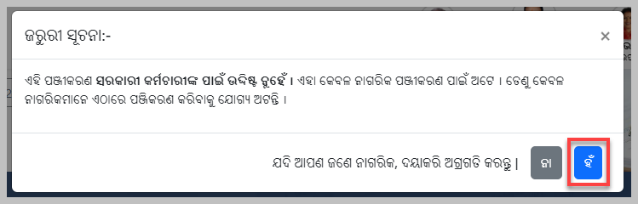

1. ସରକାରୀ କର୍ମଚାରୀଙ୍କ ପାଇଁ ଏହି ସାକ୍ଷାତକାର ଉଦ୍ଦେଶ୍ୟ ନୁହେଁ ବୋଲି ସୂଚନା ଦେଇ ଆପଣ ଏକ ଡିସକ୍ଲେମର୍ ପାଇବେ | ଏହି ବ୍ୟବସ୍ଥା କେବଳ ଅଣ-ସରକାରୀ ନାଗରିକଙ୍କ ପାଇଁ ଉଦ୍ଦିଷ୍ଟ |
   1. ଏକ ଅଣ-ସରକାରୀ ନାଗରିକ କ୍ଷେତ୍ରରେ, **ହଁ** ବିକଳ୍ପକୁ କ୍ଲିକ୍ କରନ୍ତୁ, ଅନ୍ୟଥା **ନା** ଅପ୍ସନ୍ କ୍ଲିକ୍ କରନ୍ତୁ |
2. ଆଗକୁ ବିବାରେ, ମାନ୍ୟବର ମୁଖ୍ୟମନ୍ତ୍ରୀ ଅଭିଯୋଗ ସାକ୍ଷାତକାର ପାଇଁ ଉପଲବ୍ଧ ତାରିଖଗୁଡିକ ସ୍ଲଟ୍ ଉପଲବ୍ଧତା ଏବଂ ସ୍ଥାନ ସହିତ ପ୍ରଦର୍ଶିତ ହୁଏ |

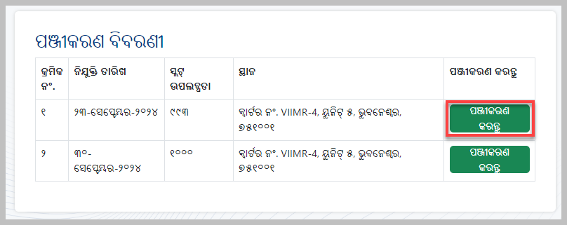

1. ସ୍ଲଟ୍ ଉପଲବ୍ଧତା ଅନୁଯାୟୀ, ସମ୍ପୃକ୍ତ ତାରିଖ ପାଇଁ ଏକ ପଞ୍ଜିକରଣ କରନ୍ତୁ ବଟନ୍ କ୍ଲିକ୍ କରନ୍ତୁ |
2. ସାକ୍ଷାତକାର ର ତାରିଖ ବାଛିବାବେଳେ, ଆପଣ ପଞ୍ଜିକରଣ ବିବରଣୀ ସ୍କ୍ରିନକୁ ପୁନ ନିର୍ଦ୍ଦେଶିତ ହେବ ଯେଉଁଠାରେ ଆପଣଙ୍କୁ ସମସ୍ତ ବ୍ୟକ୍ତିଗତ ବିବରଣୀ ଏବଂ ସମ୍ପୃକ୍ତ କ୍ଷେତ୍ରରେ ଆପଣଙ୍କର ଅଭିଯୋଗର ବିଷୟ ପୂରଣ କରିବାକୁ ପଡିବ-

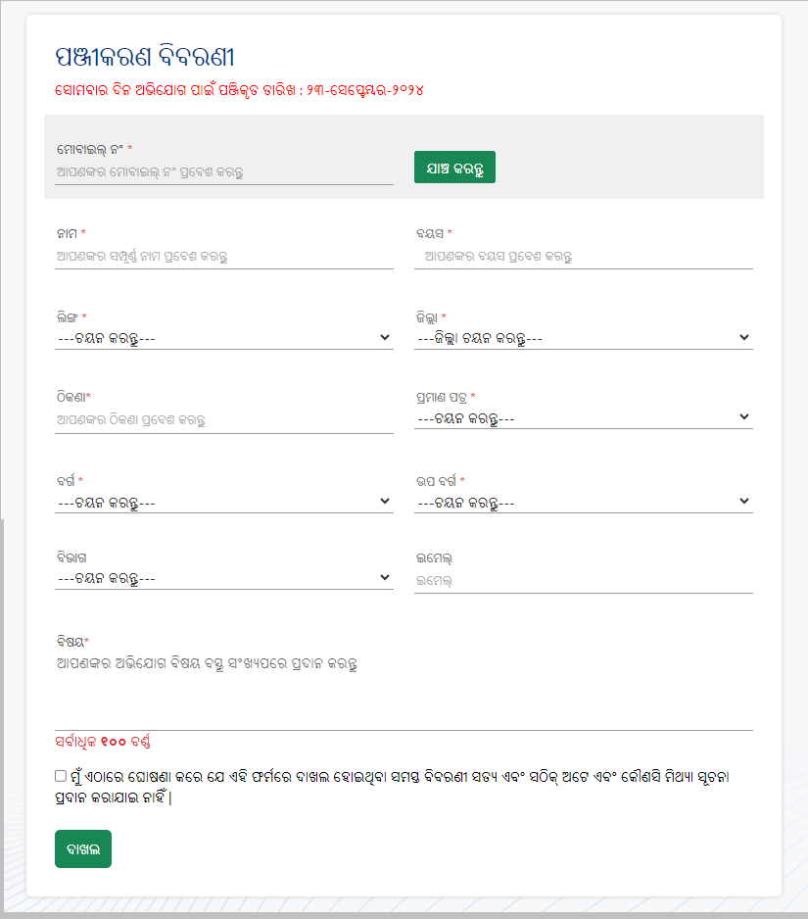

* 1. ଦିଆଯାଇଥିବା ଟେକ୍ସଟବକ୍ସରେ ପଞ୍ଜୀକୃତ ମୋବାଇଲ୍ ନମ୍ବର ପ୍ରବେଶ କରନ୍ତୁ ଯେଉଁଥିରେ ହ୍ାଟସ୍ ଆପ୍ ଏବଂ SMS ବ୍ୟବସ୍ଥା ଥିବା ଉଚିତ |
     1. **ଯାଞ୍ଚ କରନ୍ତୁ** ବଟନ୍ କ୍ଲିକ୍ କର |
     2. ମୋବାଇଲ୍ ନମ୍ବରକୁ ଏକ OTP ପଠାଯାଇଛି |

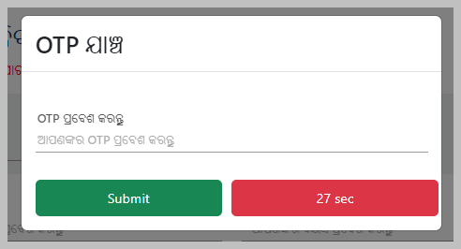

* + 1. ଟେକ୍ସଟ୍ ବକ୍ସରେ ପ୍ରାପ୍ତ 6-ଅଙ୍କ ବିଶିଷ୍ଟ OTP ପ୍ରବେଶ କରନ୍ତୁ ଏବଂ ଏହାକୁ ଦାଖଲ କରନ୍ତୁ |
    2. ଥରେ OTP ର ସଠିକତା ଯାଞ୍ଚ ହୋଇଗଲେ, ସ୍ଥିତି ଯାଞ୍ଚ ହୋଇଥିବା ପରି ଦେଖାଯାଏ |

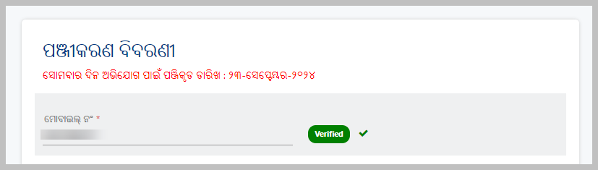

* 1. ତୁମର ପୂର୍ଣ୍ଣ ନାମ ଟେକ୍ସଟ୍ ବକ୍ସରେ ପ୍ରବେଶ କର ଏବଂ ତୁମର ବୟସ ପ୍ରବେଶ କର |
  2. ଡ୍ରପ୍ ଡାଉନ୍ ମେନୁରୁ ପୁରୁଷ, ମହିଳା, ଟ୍ରାନ୍ସଜେଣ୍ଡର କିମ୍ବା ଅନ୍ୟମାନେ ଭାବରେ ଆପଣଙ୍କର ଲିଙ୍ଗ ଚୟନ କରନ୍ତୁ |
  3. ତାଲିକାରୁ ଜିଲ୍ଲାର ନାମ ଚୟନ କରନ୍ତୁ |
  4. ମନୋନୀତ ଜିଲ୍ଲା ଅନୁଯାୟୀ ଦିଆଯାଇଥିବା ସ୍ଥାନରେ ଆପଣଙ୍କର ଠିକଣା ଉଲ୍ଲେଖ କରନ୍ତୁ |
  5. ମେନୁ ତାଲିକାରୁ ମିଟିଂ ଭେନ୍ୟୁରେ ପ୍ରଦାନ କରାଯିବାକୁ ଥିବା Id ପ୍ରୁଫ୍ ପ୍ରକାର ଚୟନ କରନ୍ତୁ |
  6. ମନୋନୀତ ହୋଇଥିବା id ପ୍ରମାଣ ସଂଖ୍ୟା ପ୍ରବେଶ କରନ୍ତୁ |
  7. ସମ୍ପୃକ୍ତ ମେନୁ ତାଲିକାରୁ ବର୍ଗ ଏବଂ ଉପ-ବର୍ଗର ପ୍ରକାର ଚୟନ କରନ୍ତୁ ଯେଉଁଥିରେ ଅଭିଯୋଗ ରହିଛି |
  8. ଡ୍ରପ୍ ଡାଉନ୍ ମେନୁରୁ ବିଭାଗ ନାମ ଚୟନ କରନ୍ତୁ |
  9. ଯୋଗାଯୋଗ ଉଦ୍ଦେଶ୍ୟ ପାଇଁ ଆପଣଙ୍କର ଇମେଲ୍ ଆଇଡି ପ୍ରଦାନ କରନ୍ତୁ |
  10. 100 ଅକ୍ଷରର ସର୍ବାଧିକ ଶବ୍ଦ ସୀମା ସହିତ ଆପଣଙ୍କର ଅଭିଯୋଗର ବିଷୟ ପ୍ରବେଶ କରନ୍ତୁ |

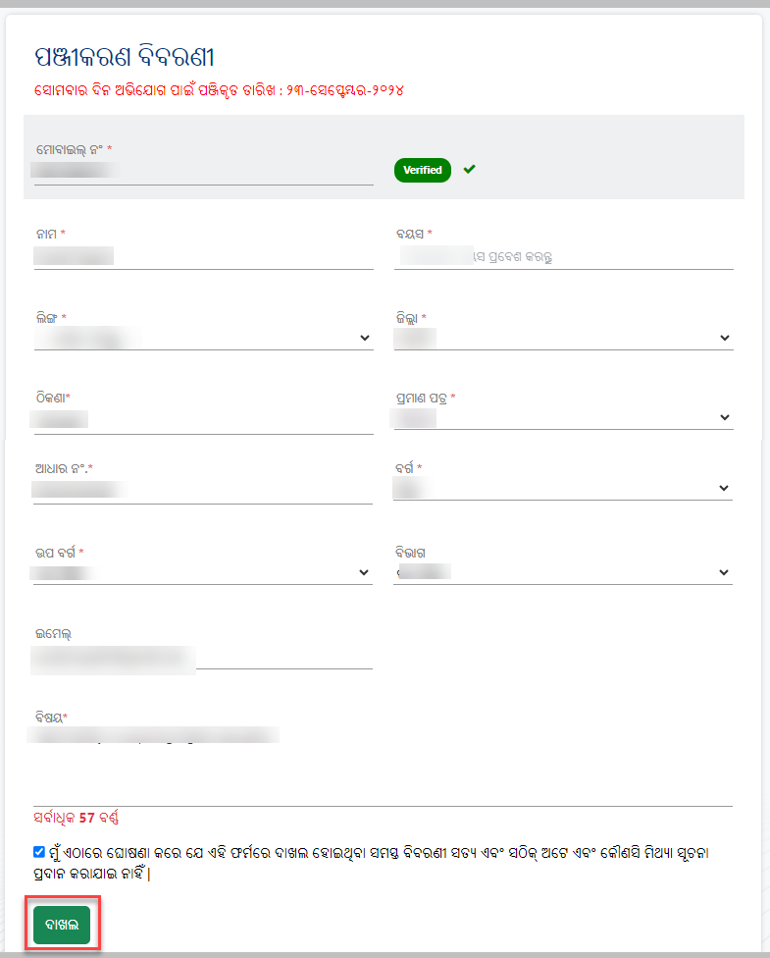

* 1. ଏହି ଫର୍ମରେ ଦାଖଲ ହୋଇଥିବା ସମସ୍ତ ବିବରଣୀ ସତ୍ୟ ଏବଂ ସଠିକ୍ ଅଟେ ଏବଂ କୌଣସି ମିଥ୍ୟା ସୂଚନା ପ୍ରଦାନ କରାଯାଇ ନାହିଁ ଘୋଷଣା ଚେକ୍ ବକ୍ସ ଚୟନ କରନ୍ତୁ |
  2. ଦାଖଲ ବଟନ୍ କ୍ଲିକ୍ କରନ୍ତୁ |

1. ଥରେ ଆବେଦନ ସଫଳତାର ସହିତ ଦାଖଲ ହେବା ପରେ, ଆପଣ ଏକ ସ୍ୱୀକୃତି ନମ୍ବର ପାଇବେ ଯାହା ପରବର୍ତ୍ତୀ ବ୍ୟବହାର ପାଇଁ ରଖାଯାଇପାରିବ |

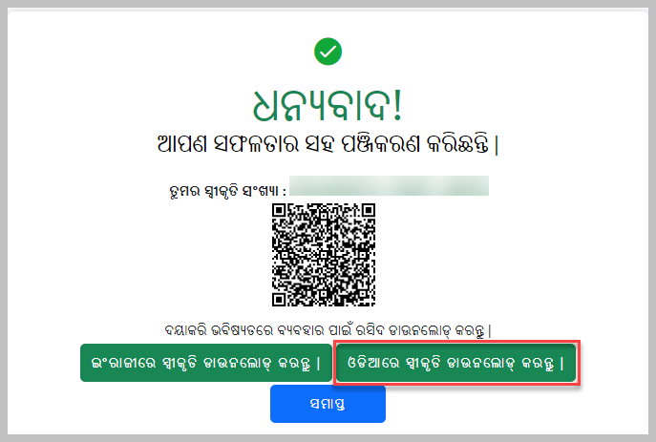

1. ଉଭୟ ଇଂରାଜୀ ଏବଂ ଓଡିଆରେ ସ୍ୱୀକୃତି ସ୍ଲିପ୍ ଡାଉନଲୋଡ୍ କରିବାକୁ ଏଠାରେ ଆପଣଙ୍କର ଏକ ବିକଳ୍ପ ଅଛି |
2. ନିର୍ଦ୍ଧାରିତ ତାରିଖ ଏବଂ ସମୟ ଅନୁଯାୟୀ ସଭା ସ୍ଥଳ ପରିଦର୍ଶନ କରିବା ସମୟରେ ଆପଣଙ୍କୁ ଏହି ସ୍ୱୀକୃତି ସ୍ଲିପ୍ ପ୍ରଦାନ କରିବାକୁ ପଡିବ |
   1. ଫର୍ମରେ ଉଲ୍ଲେଖ କରାଯାଇଥିବା ଆଇଡି ପ୍ରୁଫ୍ ଏହି ସ୍ଲିପ୍ ସହିତ ପ୍ରଦାନ କରାଯିବା ଆବଶ୍ୟକ |

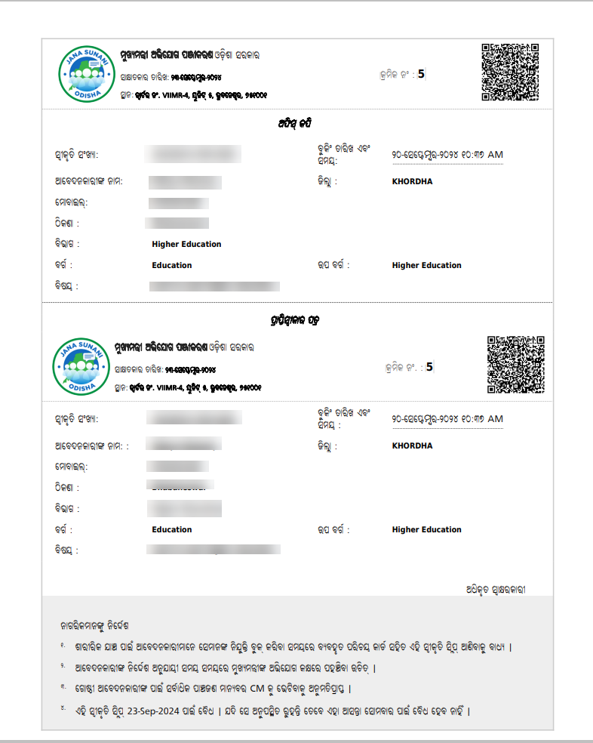

1. ଯଦି ଆପଣ ନିଯୁକ୍ତି ପାଇଁ ପୂର୍ବରୁ ବୁକ୍ କରିସାରିଛନ୍ତି, ତେବେ ଆବେଦନର ସ୍ଥିତି ଜାଣିବା ପାଇଁ, ନିମ୍ନରେ ଆଲୋକିତ ହୋଇଥିବା ପରି ମୂଳପୃଷ୍ଠାରେ [**ଆପଣଙ୍କର ପଞ୍ଜୀକୃତ ପ୍ରାପ୍ତି ସ୍ୱୀକାର ପତ୍ର ପାଅନ୍ତୁ**](https://ppjsn.odisha.gov.in/sociomatic4/) ଲିଙ୍କ କ୍ଲିକ୍ କରନ୍ତୁ -

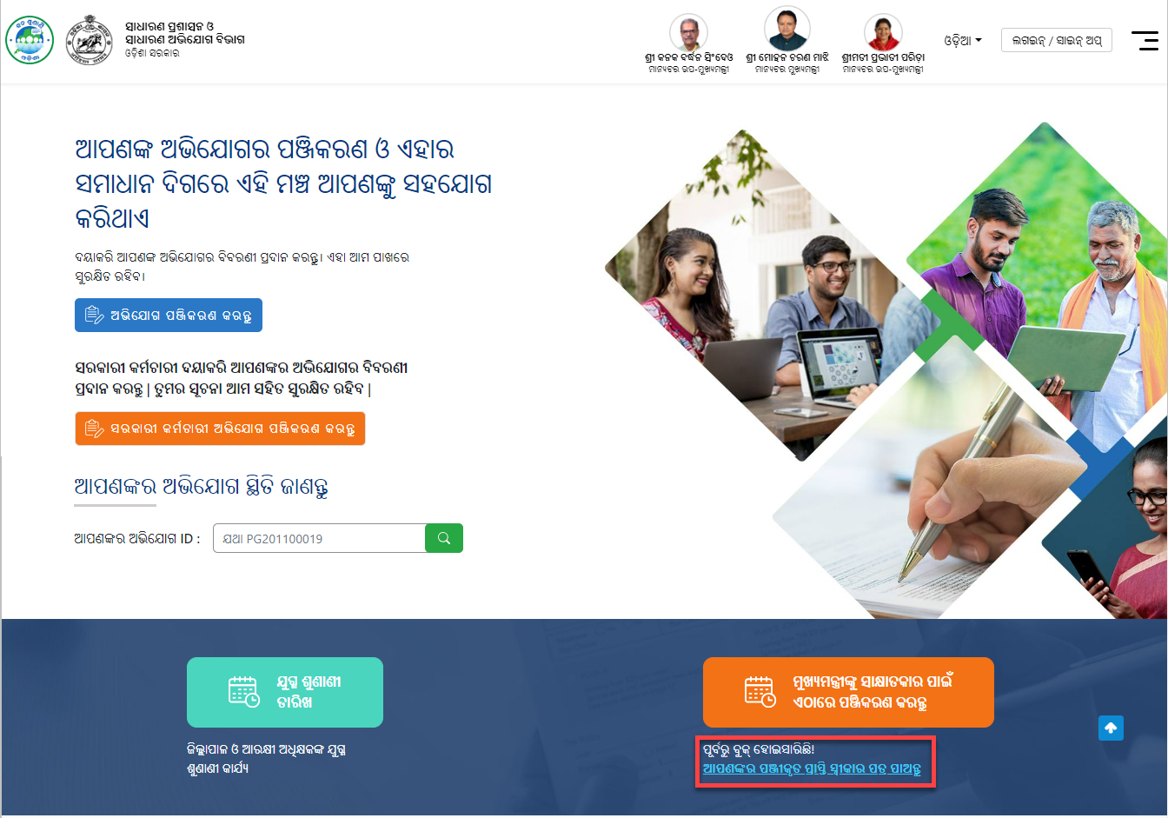

1. ଏକ ପପ୍-ଅପ୍ ବାକ୍ସ ଖୋଲିବ ଯେଉଁଥିରେ ଆପଣ ସ୍ଥିତି ପାଇବା ପାଇଁ ସୃଷ୍ଟି ହୋଇଥିବା ଆପଣଙ୍କର ସ୍ୱୀକୃତି ନମ୍ବର ପ୍ରବେଶ କରିପାରିବେ |

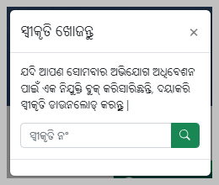

**ଦୟାକରି ଧ୍ୟାନ ଦିଅନ୍ତୁ**: ଯଦି ଆପଣ ନିର୍ଦ୍ଧାରିତ ତାରିଖରେ ମାନ୍ୟବର ମୁଖ୍ୟମନ୍ତ୍ରୀ ସହିତ ଭେଟିଛନ୍ତି, ତେବେ ଆପଣ 3 ମାସ ସମୟ ମଧ୍ୟରେ ପରବର୍ତ୍ତୀ ସାକ୍ଷାତ ପାଇଁ ଆବେଦନ କରିପାରିବେ ନାହିଁ |

ଯଦି ସାକ୍ଷାତ ପାଇଁ ନିର୍ଧାରିତ ହୋଇଥିବା ଦିନ ଏବଂ ତାରିଖ ରେ ଆପଣ ଯୋଗ ଦେଇ ପାରିବେ ନାହିଁ, ତେବେ ଉପଲବ୍ଧ ସ୍ଲଟ୍ ପାଇଁ ଆପଣ ପରବର୍ତ୍ତୀ ଆବେଦନ କରିପାରିବେ |